**Screenshot data masuk ke postgresql**

**Mochamad Ananda Radya Mikola**

1. 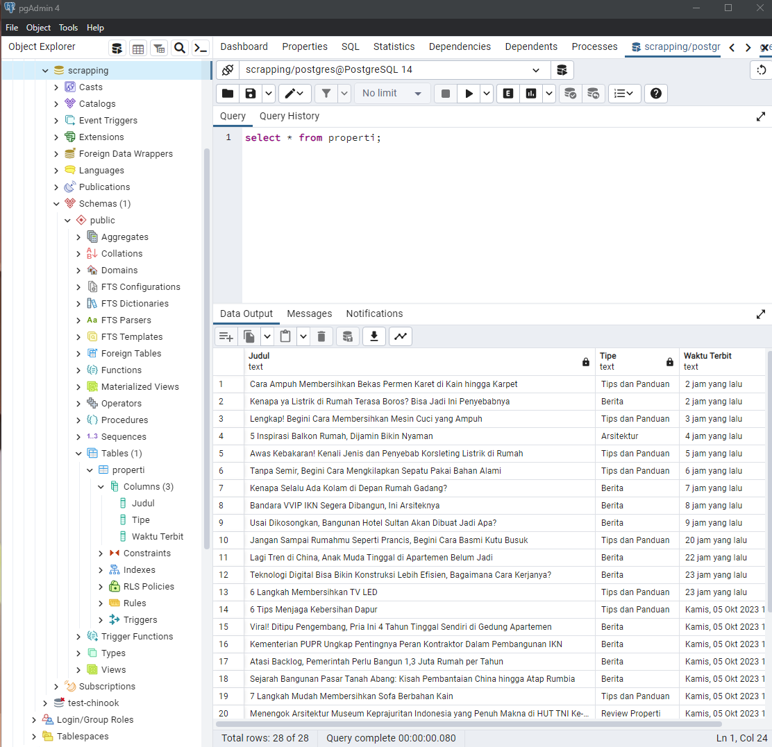Output dari beautiful soup.
2. 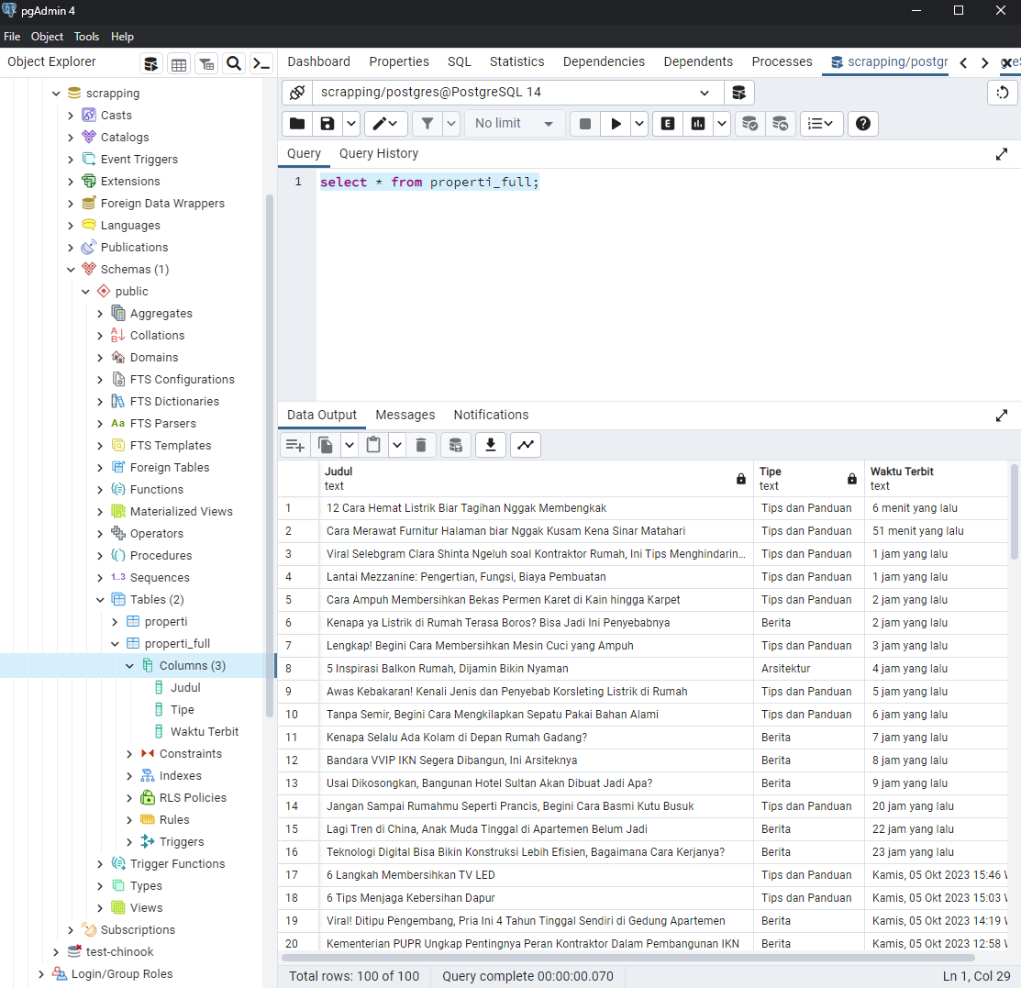Output dari selenium.